HỌC VIỆN KỸ THUẬT QUÂN SỰ

BÁO CÁO ĐỒ ÁN MÔN HỌC

HỆ THỐNG ĐẶT SÂN BÓNG ĐÁ TRỰC TUYẾN
PITCHHUB

Môn học: Công nghệ Phần mềm
Nhóm thực hiện: Vũ Nguyễn Tuấn Kiệt • Nguyễn Công Nam • Đào Việt Toàn

Năm học: 2025 – 2026

MỤC LỤC
MỤC LỤC 2
1. Bối cảnh và Bài toán 4
1.1. Cơ sở lý thuyết 4
1.2. Cơ sở thực tiễn tại Việt Nam 4
1.3. Định hướng giải pháp của hệ thống 4
2. Tầm nhìn và Mục tiêu chiến lược (Vision & Objectives) 4
Tầm nhìn: Định nghĩa lại trải nghiệm Thể thao số 4
Mục tiêu: Nâng tầm giá trị vận hành 5
1. Tối ưu hóa hiệu suất khai thác sân 5
2. Minh bạch hóa mọi giao dịch 5
3. Gắn kết cộng đồng thể thao sôi động 5
3. Đối tượng người dùng (Actors) & Công nghệ Sử dụng 5
3.1. ⚡ Admin — Quản trị viên hệ thống (HQ) 5
3.2. 🏟️ Owner — Chủ sân / Quản lý cơ sở 6
3.3. 👷 Staff — Nhân viên trực sân 6
3.4. ⚽ User / Captain — Khách hàng cuối 6
3.5. Stack Công nghệ Sử dụng 9
4. Đánh giá Hiện trạng & Phân tích Khoảng cách (Gap Analysis) 9
4.1. Những gì hệ thống đã có 9
4.2. Những gì còn thiếu (Gap Analysis) 9
5. Yêu cầu Chức năng (Functional Requirements) 10
5.1. Phân hệ tìm kiếm và bản đồ 10
5.2. Phân hệ quản lý lịch và đặt sân (Core) 11
5.3. Phân hệ dịch vụ và tiện ích 11
5.4. Phân hệ quản trị cho chủ sân 11
5.5. Phân hệ Quản trị Hệ thống nâng cao (Dành cho Admin) 11
5.6. Phân hệ Quản lý Vận hành & Nhân sự (Dành cho Owner) 11
5.7. Phân hệ POS & Check-in tại quầy (Dành cho Staff) 11
5.8. Phân hệ Trải nghiệm Người dùng mở rộng (Dành cho User) 12
6. Yêu cầu Phi chức năng (Non-functional Requirements) 12
7. Thiết kế Kỹ thuật 12
7.1. Kiến trúc Tổng thể 12
7.2. Cơ chế Booking Lock với Redis 12
Luồng đặt sân: 12
Safe Unlock bằng Lua Script (tránh xoá nhầm lock của người khác): 13
7.3. State Machine — Vòng đời Đơn đặt sân 13
7.4. Payment Reconciliation Job 13
8. Thanh toán, Đối soát & Phục hồi (Reconciliation & Recovery) 14
8.1. Payment Reconciliation Job (Cơ chế bù trừ) 14
8.2. Idempotent Consumer & Event Persistence 14
9. Thiết kế Cơ sở Dữ liệu (ERD Chi tiết) 14
9.1. Tổng quan quan hệ 14
9.2. Chi tiết các bảng 14
9.3. Index và ràng buộc quan trọng 17
10. Thiết kế API (RESTful) 17
10.1. Quy ước chung 17
10.2. Danh sách API 17
11. Bảo mật & Chống lạm dụng (Anti-Abuse) 18
11.1. Rate Limiting & Anti-Spam 18
11.2. Disaster Handling (Xử lý thảm họa) 18
12. Hướng dẫn Hoàn thiện Hệ thống 18
12.1. Cấu trúc thư mục đề xuất (ASP.NET Core) 18
12.2. Các bước thực hiện theo thứ tự ưu tiên 19
12.3. Lưu ý quan trọng về bảo mật 20
13. Kế hoạch Thực hiện 20
14. Kết luận 20

1. Bối cảnh và Bài toán

1.1. Cơ sở lý thuyết
Trong lý thuyết về hệ thống thông tin, các nền tảng đặt chỗ trực tuyến (booking system) được xây dựng nhằm tối ưu hóa việc phân bổ tài nguyên có giới hạn theo thời gian, trong trường hợp này là các sân bóng. Một hệ thống hiệu quả cần đảm bảo ba yếu tố chính: tính minh bạch về thông tin, khả năng cập nhật theo thời gian thực và cơ chế kiểm soát xung đột khi nhiều người dùng cùng truy cập.

Đối với lĩnh vực thể thao phong trào, đặc biệt là bóng đá, nhu cầu đặt sân thường mang tính ngắn hạn và phụ thuộc vào khung giờ cố định trong ngày. Do đó, hệ thống cần cung cấp khả năng tra cứu nhanh các khung giờ còn trống, đồng thời hỗ trợ người dùng hoàn tất quá trình đặt sân trong thời gian ngắn. Ngoài ra, việc tích hợp thanh toán trực tuyến và cơ chế đặt cọc được xem là giải pháp nhằm giảm thiểu rủi ro hủy sân và đảm bảo cam kết giữa các bên.

1.2. Cơ sở thực tiễn tại Việt Nam
Trong thực tế tại Việt Nam, việc đặt sân bóng hiện nay vẫn chủ yếu được thực hiện thông qua các phương thức thủ công như gọi điện hoặc nhắn tin qua các ứng dụng phổ biến như Zalo hoặc Facebook, Tiktok. Điều này dẫn đến nhiều bất cập, đặc biệt là việc thiếu minh bạch trong thông tin lịch trống và khó khăn trong việc quản lý lịch đặt.

Một số nền tảng công nghệ như Sporta đã bắt đầu giải quyết bài toán này bằng cách cung cấp hệ thống tìm kiếm và đặt sân trực tuyến. Tuy nhiên, các giải pháp hiện tại vẫn chưa thực sự hoàn thiện. Cụ thể, dữ liệu về sân bóng còn phân tán, chưa có một nền tảng thống nhất chiếm ưu thế trên thị trường. Ngoài ra, việc đồng bộ trạng thái sân theo thời gian thực vẫn còn hạn chế, dẫn đến tình trạng thông tin trên hệ thống không phản ánh chính xác tình trạng thực tế.

Một vấn đề đáng chú ý khác là tình trạng khách hàng "bùng" sân vẫn diễn ra phổ biến do thiếu cơ chế ràng buộc tài chính hiệu quả. Nhiều chủ sân chỉ giữ chỗ dựa trên thỏa thuận miệng, không có đặt cọc, dẫn đến rủi ro mất doanh thu. Bên cạnh đó, nhu cầu tìm đối thủ thi đấu giao lưu là rất lớn, nhưng hiện chưa có nền tảng nào tại Việt Nam khai thác tốt yếu tố này.

1.3. Định hướng giải pháp của hệ thống
Từ yếu tố cấp thiết nêu trên, hệ thống PitchHub được đề xuất hướng đến việc xây dựng một nền tảng đặt sân bóng trực tuyến toàn diện. Hệ thống không chỉ cung cấp chức năng tìm kiếm và đặt sân mà còn tập trung giải quyết các vấn đề cốt lõi như đảm bảo tính nhất quán dữ liệu, cập nhật trạng thái theo thời gian thực và áp dụng cơ chế đặt cọc để giảm thiểu rủi ro.

Ngoài ra, hệ thống còn mở rộng sang yếu tố cộng đồng bằng cách tích hợp tính năng tìm đối thủ, mua sắm trang thiết bị cần thiết để phục vụ cho việc thi đấu, góp phần tạo nên một hệ sinh thái thể thao phong trào hoàn chỉnh hơn.

2. Tầm nhìn và Mục tiêu chiến lược (Vision & Objectives)

Tầm nhìn: Định nghĩa lại trải nghiệm Thể thao số
- Tiên phong số hóa: PitchHub định hướng trở thành nền tảng công nghệ dẫn đầu trong việc hiện đại hóa thể thao phong trào. Chúng tôi thay thế những cuốn sổ ghi chép thủ công bằng một hệ sinh thái trực tuyến thông minh, mang lại sự tiện lợi tuyệt đối cho cả chủ sân và người chơi.
- Chuẩn hóa quy trình: Hướng tới việc thiết lập một chuẩn mực mới chuyên nghiệp cho quy trình vận hành: từ tìm kiếm sân, đặt lịch, thanh toán đến tổ chức trận đấu đều diễn ra nhanh chóng, minh bạch và an toàn.
- Kiến tạo cộng đồng: Trong dài hạn, PitchHub không chỉ là một công cụ quản lý mà là "nhịp cầu" kết nối hàng triệu người đam mê bóng đá, xây dựng một cộng đồng thể thao bền vững và gắn kết.

Mục tiêu: Nâng tầm giá trị vận hành

1. Tối ưu hóa hiệu suất khai thác sân
- Lấp đầy khung giờ trống: Thông qua hệ thống hiển thị lịch đặt theo thời gian thực (Real-time), khách hàng có thể dễ dàng tìm thấy và lấp đầy các khoảng thời gian còn trống, giảm thiểu tối đa lãng phí tài nguyên sân.
- Chiến lược giá thông minh: Hỗ trợ chủ sân chủ động điều phối nhu cầu bằng chính sách giá linh hoạt (giờ vàng – giờ thấp điểm), tạo sức hút mạnh mẽ vào các khung giờ ít người chơi để tối đa hóa doanh thu.
- Tăng trưởng bền vững: Đảm bảo tỷ lệ lấp đầy sân luôn ở mức tối ưu, giúp chủ sân đạt được lợi nhuận kỳ vọng một cách ổn định.

2. Minh bạch hóa mọi giao dịch
- Chính xác tuyệt đối: Số hóa toàn bộ quy trình đặt chỗ giúp loại bỏ hoàn toàn những sai sót thủ công, đảm bảo sự thống nhất thông tin giữa khách hàng và bộ phận vận hành.
- Đảm bảo cam kết (Chống "Bùng sân"): Tích hợp giải pháp thanh toán đặt cọc trực tuyến, tạo sự ràng buộc trách nhiệm văn minh giữa người đặt và chủ sân, bảo vệ quyền lợi kinh doanh cho đối tác.
- Xác thực tức thì: Hệ thống tự động gửi thông báo xác nhận chuyên nghiệp qua Email/SMS ngay sau khi giao dịch thành công, tạo sự tin tưởng và an tâm tuyệt đối cho khách hàng.

3. Gắn kết cộng đồng thể thao sôi động
- Kết nối đối thủ (Matchmaking): Xóa bỏ rào cản về việc thiếu đội hay thiếu người chơi bằng tính năng tìm đối thủ thông minh, cho phép các đội bóng dễ dàng tìm kiếm đối tác giao lưu phù hợp với trình độ.
- Mở rộng mạng lưới giao lưu: Tạo dựng môi trường kết nối mở, giúp các đội bóng không chỉ đến để đá bóng mà còn để gặp gỡ, học hỏi và mở rộng mối quan hệ trong cộng đồng.
- Nâng tầm tương tác: Biến mỗi trận đấu trở thành một trải nghiệm thú vị hơn, đưa PitchHub trở thành điểm đến văn hóa thể thao trực tuyến hàng đầu cho các "chiến binh sân cỏ".

3. Đối tượng người dùng (Actors) & Công nghệ Sử dụng
Hệ thống bao gồm 4 nhóm tác nhân chính:

3.1. ⚡ Admin — Quản trị viên hệ thống (HQ)
Admin giữ vai trò "cầm cân nảy mực", quản lý toàn bộ nền tảng và thiết lập các tiêu chuẩn chung.
- Quản trị Đối tác (Franchise): Phê duyệt hoặc từ chối yêu cầu tham gia hệ thống của các chủ sân mới sau khi kiểm tra thông tin pháp lý và vị trí.
- Quản lý Danh mục (Master Data): Thiết lập và quản lý các dữ liệu dùng chung toàn hệ thống như danh sách Quận/Huyện, loại sân (5, 7, 11 người), loại cỏ, và danh mục sản phẩm Shop.
- Giám sát Tài chính: Xem báo cáo doanh thu tổng hợp từ tất cả các chi nhánh để tính toán phí nền tảng(được hiểu chia theo phần trăm với từng chủ sân) và theo dõi sức khỏe hệ thống.
- Xử lý Tranh chấp: Tiếp nhận khiếu nại và thực hiện lệnh hoàn cọc (Refund) cho User trong các trường hợp lỗi hệ thống hoặc chủ sân vi phạm chính sách.
- Bảo mật & Hậu kiểm: Truy cập vào Audit Log để kiểm tra các hành động nhạy cảm, từ đó phát hiện các dấu hiệu gian lận thanh toán hoặc lạm quyền.

3.2. 🏟️ Owner — Chủ sân / Quản lý cơ sở
Owner là người làm chủ hoạt động kinh doanh tại chi nhánh của mình, vận hành độc lập nhưng tuân thủ quy tắc nền tảng.
- Quản lý Tài nguyên: Thêm, sửa thông tin hoặc tạm ẩn các sân bóng trong cơ sở của mình tùy theo tình trạng thực tế.
- Cấu hình Giá (Dynamic Pricing): Thiết lập khung giờ hoạt động và bảng giá linh hoạt (giá giờ vàng, giá ngày thường).
- Thiết lập Chính sách Cọc: Tùy chỉnh tỷ lệ đặt cọc (ví dụ: 30%, 50%) phù hợp với từng thời điểm hoặc loại sân.
- Quản lý Nhân sự: Thêm tài khoản và phân quyền cho Staff; chỉ định Staff nào được phép quản lý cụ thể những sân nào.
- Quản lý Dịch vụ & Kho: Thiết lập danh mục dịch vụ đi kèm (nước uống, thuê đồ) và theo dõi số lượng tồn kho tại chi nhánh.
- Báo cáo Kinh doanh: Xem báo cáo chi tiết về doanh thu, tỷ lệ lấp đầy sân và hiệu suất làm việc của nhân viên theo ngày/tháng/năm.

3.3. 👷 Staff — Nhân viên trực sân
Staff là lực lượng vận hành trực tiếp, tập trung vào trải nghiệm khách hàng và xử lý giao dịch tại quầy.
- Quản lý Lịch trình: Theo dõi bảng điều khiển lịch đặt sân thời gian thực của các sân được phân công trong ca trực.
- Nghiệp vụ Check-in: Tra cứu mã đơn hàng hoặc số điện thoại để xác nhận khách đến sân và chuyển trạng thái đơn sang "Đang sử dụng".
- Bán hàng tại quầy (POS mini): Thêm các sản phẩm, dịch vụ khách mua thêm tại chỗ vào đơn hàng đang diễn ra; hệ thống sẽ tự động trừ kho tương ứng.
- Check-out & Thu phí: Thực hiện kết thúc trận đấu, thay đổi trạng thái của sân, kiểm tra tổng tiền và thu phần còn lại sau khi đã trừ tiền cọc.
- Báo cáo Sự cố: Ghi nhận các trường hợp khách không đến (No-show) hoặc sự cố hỏng hóc cơ sở vật chất để Owner xử lý.
- Giới hạn quyền hạn: Tuyệt đối không có quyền sửa đơn giá, thay đổi khung giờ hay xem các báo cáo tài chính tổng quát của chủ sân.

3.4. ⚽ User / Captain — Khách hàng cuối
User là người trải nghiệm dịch vụ, được hệ thống hỗ trợ tối đa để đặt sân nhanh chóng.
- Tìm kiếm thông minh: Lọc sân theo vị trí, loại sân, loại cỏ, mức giá hoặc dựa trên đánh giá của cộng đồng.
- Đặt sân & Giữ chỗ: Chọn khung giờ và thực hiện thanh toán cọc trong vòng 10 phút để khóa sân chắc chắn (Booking Lock).
- Đặt trước Dịch vụ: Có thể đặt trước nước uống hoặc trọng tài ngay trong quá trình booking sân.
- Quản lý Cá nhân: Xem lại lịch sử đặt sân, theo dõi trạng thái đơn hàng và thực hiện hủy đơn theo quy định của hệ thống.
- Kết nối cộng đồng (Matchmaking): Đăng tin tìm đối thủ hoặc tìm đội đá cùng sau khi đã đặt sân thành công.
- Đánh giá & Mua sắm: Gửi phản hồi về chất lượng sân sau trận đấu và mua sắm trang thiết bị thể thao trên gian hàng Shop tích hợp.

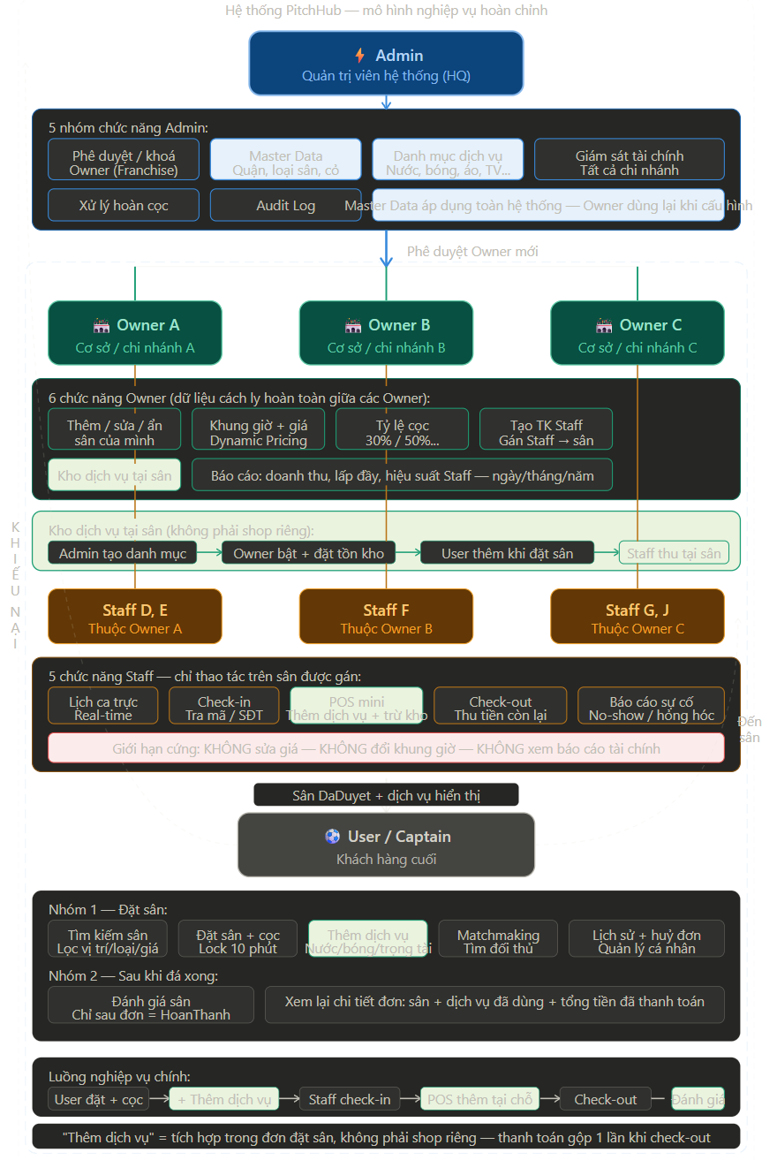
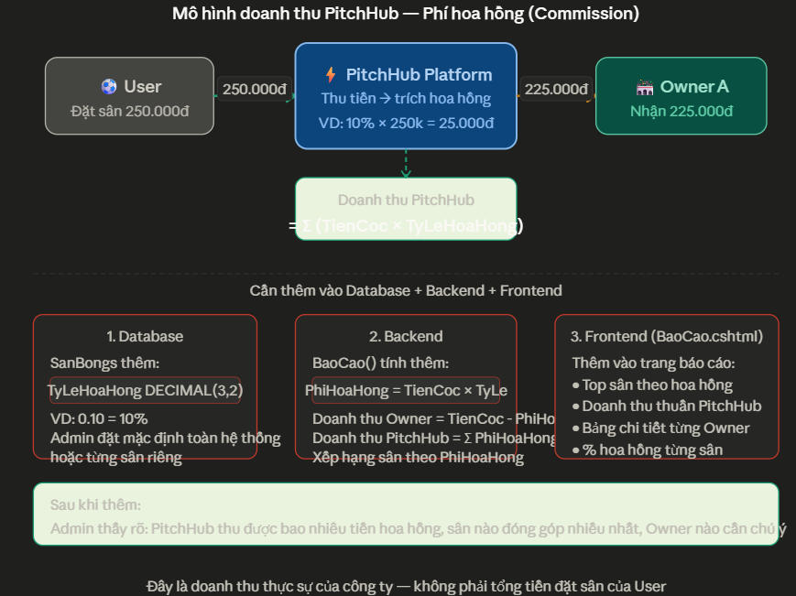

Kịch bản A: Khách hủy sân (Mất cọc 30%)
- Doanh thu cơ sở = TienCoc (75k)
- PhiHoaHong = Doanh thu cơ sở × 10% (7.5k)
- Doanh thu Owner = TienCoc - PhiHoaHong (67.5k) $\rightarrow$ Đúng với công thức bạn đưa ra.
Kịch bản B: Khách đến đá và thanh toán đủ (100%)
- Doanh thu cơ sở = TongTienSan (250k)
- PhiHoaHong = Doanh thu cơ sở × 10% (25k)
- Doanh thu Owner = TongTienSan - PhiHoaHong (225k)
=> Đây sẽ là kịch bản cho mô hình về doanh thu của hệ thồng pitchhub và chủ sân đối tác của mình
Còn về phía hợp đồng đây là yêu cầu mang tính pháp lý, trách nhiệm của cả hai bên (người chủ sân và hệ thống) ý của tôi là khi người chủ sân đăng ký tài khoản xong (tác nhân lúc này sẽ là owner) thì khi họ vào điền tất cả thông tin của sân ví dụ địa chỉ; giờ mọi thứ của người chủ sân á, tạo tài khoản nhân viên đồ trước khi phê duyệt đăng ký thì khi họp điền hết thông tin xong, người quản trị hệ thống sẽ bắt đầu công việc phân vùng ví dụ ở quận Hoàn Kiếm sẽ là 10%, nhưng ngoại ô sẽ là 8%. Thì họ sẽ gửi một bản hợp đồng điện tử về nếu người chủ sân đọc qua đồng ý với đó sẽ tích vào ô Đồng ý các điều khoản, rồi sẽ gửi yêu cầu ngược lên hệ thống. Từ đó người quản trị hệ thống sẽ bắt đầu kiểm tra, xem xét và duyệt xem chấp nhận chủ sân đó là đối tác với mình không.!
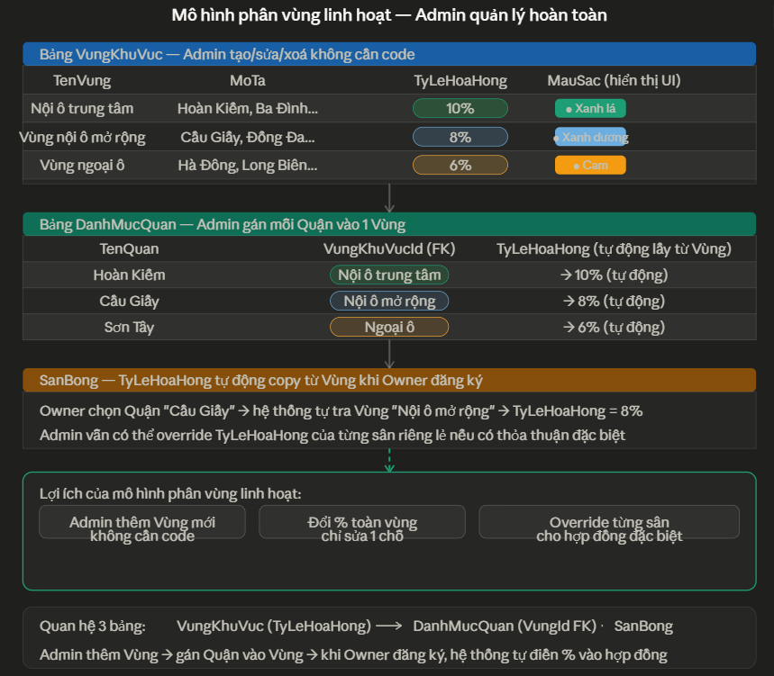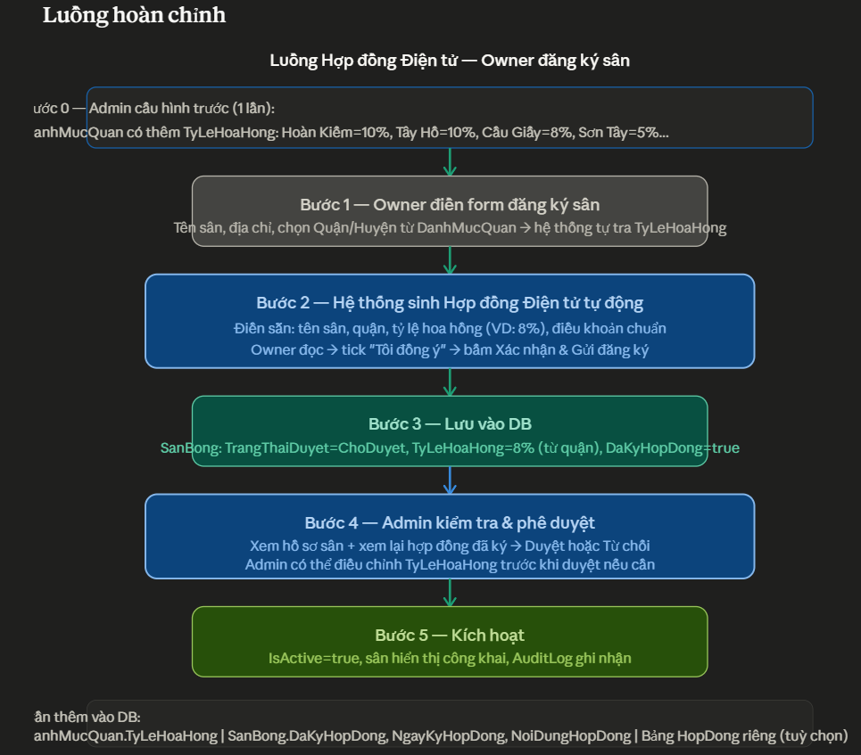

3.5. Stack Công nghệ Sử dụng
Tầng | Công nghệ | Lý do chọn
Backend | ASP.NET Core 8 (C#) | Typed, hỗ trợ tốt EF Core, JWT, Redis; quen thuộc với team
Frontend | React + Tailwind CSS | SPA, component reuse, responsive cho mobile
Database | SQL Server (hiện tại) / PostgreSQL (đề xuất) | ACID, row-level locking, indexing mạnh, EF Core hỗ trợ cả hai
Cache / Lock | Redis (StackExchange.Redis) | Distributed lock cho booking, cache slot status 30s TTL
Payment | VNPAY Sandbox / MoMo Test | Phổ biến tại VN, có môi trường test miễn phí và tài liệu tốt
Realtime | SignalR (WebSocket) | Cập nhật trạng thái slot cho tất cả client ngay lập tức
Auth | JWT + Refresh Token | Stateless, phù hợp SPA + API, dễ tích hợp phân quyền Role
Deploy (demo) | Docker Compose | Gói cả SQL Server / Redis / App trong 1 lệnh docker compose up

4. Đánh giá Hiện trạng & Phân tích Khoảng cách (Gap Analysis)

4.1. Những gì hệ thống đã có
Sau khi kiểm tra toàn bộ source code (BTL_DATSAN.zip) và file cơ sở dữ liệu (SanBongBTL.sql), hệ thống hiện tại đã xây dựng được nền tảng cơ bản bao gồm:

Thành phần đã có | Mô tả chi tiết
Schema CSDL (SQL Server) | 8 bảng đầy đủ: Users, SanBongs, KhungGios, DichVus, DatSans, DatSan_DichVus, DanhGias, Matchmakings. Có CHECK constraint, FK, Index cơ bản.
Seed Data thực tế | 4 tài khoản (Admin/Owner/Staff/User), 5 sân bóng tại Hà Nội, 20+ khung giờ, 4 dịch vụ, 2 đơn đặt sân, đánh giá và matchmaking mẫu.
Cấu hình JWT | appsettings.json đã khai báo JWT Secret, ExpireHours=24. ASP.NET Core 8 đã được chọn làm nền tảng.
Cấu hình Connection String | Đã kết nối SQL Server local (SanBongBTL). Có môi trường Development riêng.
Phân quyền 4 Role | Bảng Users có cột VaiTro với CHECK constraint: User/Owner/Staff/Admin — nền tảng cho phân quyền middleware.
Logic giữ chỗ cơ bản | KhungGios có cột ThoiGianHetGiuCho và trạng thái 'DangGiu' — đã nhận thức đúng về booking lock concept.

4.2. Những gì còn thiếu (Gap Analysis)
Đối chiếu giữa đặc tả trong tài liệu và code thực tế, hệ thống còn thiếu toàn bộ phần backend logic, API, và frontend. Dưới đây là bảng phân tích chi tiết theo từng module:

Module | Đã có | Còn thiếu (cần build) | Ưu tiên
Auth & JWT | Config JWT trong appsettings | Register/Login Controller, hash mật khẩu (BCrypt), cấp JWT, Refresh Token endpoint, Role-based middleware [Authorize] | Cao
Quản lý sân (Owner) | Bảng SanBongs + KhungGios trong DB | CRUD API cho Venue/Field, upload ảnh, cấu hình bảng giá giờ vàng/thường, workflow phê duyệt Owner | Cao
Tìm kiếm sân | Index trên Quan, TrangThai | API GET /fields với filter (quận, loại sân, loại cỏ, ngày), Time-slot Grid API theo ngày, tích hợp bản đồ (Leaflet/Google Maps) | Cao
Booking Lock (Core) | Cột ThoiGianHetGiuCho | Redis Distributed Lock (SET NX TTL), Idempotency-Key header, State Machine 6 trạng thái, Background Job cleanup EXPIRED | Cao
Thanh toán | Bảng DatSans có TienCoc | Tích hợp VNPAY Sandbox, tạo URL redirect, nhận Webhook, verify HMAC signature, cập nhật trạng thái sau thanh toán | Cao
Realtime (SignalR) | Chưa có | SignalR Hub SlotStatusHub, broadcast SlotLocked/SlotAvailable, client React subscribe WebSocket | Cao
Staff POS/Check-in | Chưa có | Check-in API (PAID→IN_PROGRESS), POS thêm dịch vụ, Check-out (IN_PROGRESS→COMPLETED), đối soát cuối ca | Trung bình
Matchmaking | Bảng Matchmakings trong DB | CRUD API đăng tin/tìm kiếm, API phản hồi yêu cầu, thông báo khi có đội phản hồi | Trung bình
Đánh giá (Rating) | Bảng DanhGias trong DB | API POST review (chỉ sau COMPLETED), GET reviews theo sân, cập nhật DanhGiaTrungBinh tự động | Trung bình
Admin Dashboard | Chưa có | API phê duyệt Owner, xem Audit Log, xử lý Refund, báo cáo tổng hợp toàn hệ thống | Trung bình
Báo cáo Owner | Chưa có | API doanh thu theo ngày/tháng, tỷ lệ lấp đầy sân, top khung giờ đắt khách, hiệu suất Staff | Trung bình
Frontend React | Chưa có | Toàn bộ giao diện: trang tìm kiếm, Time-slot Grid, luồng đặt sân, dashboard Owner/Staff/Admin, trang matchmaking | Cao
Reconciliation Job | Chưa có | Background Hosted Service: (1) cleanup EXPIRED mỗi 1 phút; (2) kiểm tra webhook bị miss mỗi 5 phút | Cao

5. Yêu cầu Chức năng (Functional Requirements)

5.1. Phân hệ tìm kiếm và bản đồ
- Tìm kiếm thông minh: Lọc sân theo quận/huyện, loại cỏ (tự nhiên/nhân tạo), loại sân (5-7-11 người) và đánh giá của người dùng.
- Tích hợp bản đồ: Hiển thị các sân bóng xung quanh vị trí hiện tại của người dùng.

5.2. Phân hệ quản lý lịch và đặt sân (Core)
- Bảng lịch biểu thời gian thực (Time-slot Grid): Hiển thị trạng thái các sân theo từng khung giờ (Ví dụ: 17:30 - 19:00).
- Quy trình đặt sân: Chọn khung giờ → Nhập thông tin → Thanh toán tiền cọc (ví dụ 30% giá sân) → Nhận mã đặt sân.
- Tự động giữ chỗ: Khóa khung giờ trong 5-10 phút khi người dùng đang thực hiện thanh toán để tránh người khác đặt trùng.

5.3. Phân hệ dịch vụ và tiện ích
- Dịch vụ đi kèm: Đặt trước nước uống, bóng thi đấu hoặc thuê trọng tài ngay khi đặt sân.
- Tìm đối thủ (Matchmaking): Đăng tin tìm đội đá giao lưu cho khung giờ đã đặt thành công.

5.4. Phân hệ quản trị cho chủ sân
- Quản lý bảng giá: Thiết lập giá linh hoạt (Ví dụ: Thứ 7, Chủ nhật hoặc sau 17h giá cao hơn).
- Báo cáo thống kê: Thống kê tỷ lệ lấp đầy sân và doanh thu theo ngày/tháng.

5.5. Phân hệ Quản trị Hệ thống nâng cao (Dành cho Admin)
- Quản lý Phê duyệt Đối tác (Franchise Workflow): Xây dựng quy trình tiếp nhận hồ sơ, kiểm duyệt thông tin pháp lý và kích hoạt/khóa tài khoản Owner.
- Hệ thống Audit Log (Nhật ký hậu kiểm): Ghi lại toàn bộ lịch sử thao tác của Owner và Staff (ví dụ: ai đã sửa thông tin sân, ai đã check-in khách) để Admin có thể truy vết khi xảy ra gian lận.
- Cấu hình Shop tập trung: Admin quản lý danh mục sản phẩm thể thao chung toàn hệ thống, cho phép User mua sắm đặt cọc sản phầm kèm theo dịch vụ đặt sân ngay trên nền tảng.
- Công cụ xử lý Refund (Hoàn cọc): Giao diện dành riêng cho Admin để phê duyệt hoàn tiền cọc cho User dựa trên các khiếu nại hoặc tranh chấp đã xác minh.

5.6. Phân hệ Quản lý Vận hành & Nhân sự (Dành cho Owner)
- Phân quyền Staff (Role Assignment): Cho phép Owner tạo tài khoản nhân viên và gán quyền quản lý cho các sân cụ thể (Ví dụ: Staff A chỉ quản lý sân số 1 và số 2).
- Quản lý Kho hàng chi nhánh (Branch Inventory): Thiết lập danh mục dịch vụ riêng của sân (nước uống, thuê áo) và theo dõi số lượng tồn kho thực tế tại chi nhánh.
- Báo cáo hiệu suất Staff: Thống kê số lượng đơn hàng đã xử lý và doanh thu phát sinh theo từng nhân viên để Owner đánh giá năng suất làm việc.

5.7. Phân hệ POS & Check-in tại quầy (Dành cho Staff)
- Giao diện POS mini (Point of Sale): Chức năng thêm sản phẩm/dịch vụ vào đơn đặt sân đang diễn ra (InProgress) và tự động cập nhật tổng tiền cuối cùng.
- Đối soát cuối ca (End-of-shift Reconciliation): Chức năng chốt ca cho Staff để kê khai số tiền mặt thu được tại sân, đối chiếu với dữ liệu ghi nhận trên hệ thống.
- Quản lý trạng thái "Đang sử dụng": Sau khi Check-in, hệ thống phải cập nhật trạng thái sân thành InProgress để Owner và Staff khác biết sân đang có khách đá.
- Ghi nhận sự cố & No-show: Chức năng báo cáo nhanh các trường hợp khách không đến hoặc hỏng hóc thiết bị sân để hệ thống lưu vào lịch sử phục vụ việc hậu kiểm của Owner.

5.8. Phân hệ Trải nghiệm Người dùng mở rộng (Dành cho User)
- Tích hợp Gian hàng (Shop): Cho phép User lựa chọn và mua sắm thêm các thiết bị thể thao (giày, bóng, áo đấu, bước uống, booking trọng tài) trực tiếp từ danh mục của Admin hoặc Owner.
- Hệ thống Rating & Review (Đánh giá): Cho phép User đánh giá chất lượng sân và thái độ phục vụ của Staff sau khi trạng thái đơn hàng chuyển sang Completed (Hoàn thành).
- Cập nhật trạng thái Matchmaking: Tự động thông báo cho User nếu có đội bóng khác phản hồi tin tìm đối thủ cho khung giờ đã đặt.

6. Yêu cầu Phi chức năng (Non-functional Requirements)
- Tính nhất quán (Consistency): Đảm bảo tại một thời điểm, một sân chỉ được bán cho một đội duy nhất. Đây là yêu cầu quan trọng nhất.
- Hiệu năng (Performance): Hệ thống phải cập nhật trạng thái sân ngay lập tức (Real-time update) để tất cả người dùng đều thấy dữ liệu mới nhất.
- Tính khả dụng (Usability): Giao diện đặt sân phải tối ưu cho di động để đội trưởng có thể thao tác nhanh ngay trên sân.
- Tính bảo mật (Security): Bảo mật thông tin thanh toán và lịch sử giao dịch của người dùng.
- Tính tin cậy (Reliability): Tự động gửi thông báo (SMS/Notification) nhắc lịch trước 1 tiếng cho khách hàng.
- Multi-tenant Data Isolation: Đảm bảo dữ liệu của các sân bóng (doanh thu, khách hàng, kho) được cách ly tuyệt đối; Owner và Staff của sân này không thể xem dữ liệu của sân khác.
- Audit Trail Consistency: Mọi thay đổi về trạng thái đơn hàng (từ Đã xác nhận sang Đang sử dụng hoặc Hoàn thành) phải được ghi nhận chính xác theo thời gian thực để phục vụ báo cáo.

7. Thiết kế Kỹ thuật

7.1. Kiến trúc Tổng thể
Hệ thống sử dụng kiến trúc Monolith phân lớp (Layered Monolith), phù hợp với quy mô đồ án và dễ debug/deploy:

Tầng | Thành phần & Trách nhiệm
Client Layer | React SPA (Web) — gọi REST API & kết nối SignalR hub
API Layer | ASP.NET Core Controllers — Authentication (JWT middleware), Route/Role authorization, Request validation
Service Layer | BookingService, PaymentService, MatchmakingService, ReportService — chứa business logic, gọi Redis & DB
Data Layer | Entity Framework Core → SQL Server. Redis Client (StackExchange) cho Lock & Cache
Background | Hosted Service: (1) ExpiredLock Cleanup mỗi 1 phút; (2) Payment Reconciliation mỗi 5 phút
Realtime Hub | SignalR Hub: SlotStatusHub — broadcast trạng thái slot khi có thay đổi

7.2. Cơ chế Booking Lock với Redis
Đây là cơ chế quan trọng nhất của hệ thống, đảm bảo không có hai người đặt cùng một slot.

Luồng đặt sân:
Bước | Hành động | Chi tiết kỹ thuật
1 | User chọn slot | POST /api/v1/bookings/lock — gửi kèm Idempotency-Key (UUID do client tạo)
2 | SET NX Redis Lock | Key: lock:slot:{slotId}:{date} | Value: {userId}:{requestId} | TTL: 600s (10 phút). Nếu key đã tồn tại → trả về 409 Conflict
3 | Broadcast WebSocket | SignalR push event SlotLocked đến tất cả client đang xem Time-slot Grid → slot đổi màu xám
4 | User thanh toán cọc | Redirect đến VNPAY/MoMo. Payment Gateway gọi Webhook callback về /api/v1/payments/webhook
5a | Webhook thành công | Verify signature → Atomic: xoá Redis Lock bằng Lua Script + INSERT Booking (status=PAID) + gửi email/push notification
5b | Hết TTL / Thất bại | Redis tự xoá key sau 10 phút → Background Job cleanup booking LOCKED quá hạn → broadcast SlotAvailable

Safe Unlock bằng Lua Script (tránh xoá nhầm lock của người khác):
Script Lua chạy atomic trên Redis — chỉ xoá lock khi value khớp với requestId của chính user đó:
-- Lua script chạy atomic trên Redis
if redis.call('get', KEYS[1]) == ARGV[1] then
return redis.call('del', KEYS[1])
else return 0 end

7.3. State Machine — Vòng đời Đơn đặt sân
Hệ thống áp dụng State Machine tại tầng Service để kiểm soát chặt chẽ các chuyển trạng thái hợp lệ:

Trạng thái | Ý nghĩa | Chuyển sang được | Ai thực hiện
LOCKED | Slot đang bị giữ chỗ tạm | PAID, EXPIRED | Hệ thống (sau thanh toán / TTL hết)
PAID | Đã thanh toán cọc, chờ đến giờ | IN_PROGRESS, CANCELLED | Staff (check-in) / User (huỷ trước 24h)
IN_PROGRESS | Đang diễn ra trận đấu | COMPLETED | Staff (check-out)
COMPLETED | Kết thúc, đã thu đủ tiền | (Kết thúc) | Staff -> Owner
CANCELLED | Đã huỷ bởi User hoặc Owner | (Kết thúc) | User -> Staff -> Owner -> Admin
EXPIRED | Hết 10 phút không thanh toán | (Kết thúc) | Background Job

Quy tắc cứng: LOCKED không được phép nhảy thẳng lên COMPLETED. Mọi chuyển trạng thái trái phép ném InvalidStateTransitionException ngay tại tầng Service.

7.4. Payment Reconciliation Job
Xử lý trường hợp Webhook từ Payment Gateway bị mất hoặc đến chậm:

Background Task | Chi tiết xử lý
ExpiredLock Cleanup (1 phút/lần) | Quét các KhungGio có TrangThai='DangGiu' và ThoiGianHetGiuCho < NOW(). Chuyển về 'Trong', broadcast SlotAvailable qua SignalR.
Payment Reconciliation (5 phút/lần) | Quét DatSans có TrangThai='ChoDuyet' và MaXacNhan đã có. Gọi API VNPAY/MoMo kiểm tra trạng thái. Nếu thành công → cập nhật 'DaXacNhan' + gửi email xác nhận.
Circuit Breaker | Nếu Payment Gateway phản hồi > 5s liên tiếp 3 lần, dừng gọi và log cảnh báo để Admin xử lý thủ công.

8. Thanh toán, Đối soát & Phục hồi (Reconciliation & Recovery)

8.1. Payment Reconciliation Job (Cơ chế bù trừ)
Để xử lý tình huống mất Webhook từ Gateway, PitchHub triển khai một Background Worker (ASP.NET Core Hosted Service) chạy mỗi 5-10 phút.
- Nhiệm vụ: Quét các đơn hàng ở trạng thái ChoDuyet nhưng đã có MaXacNhan (payment_reference).
- Hành động: Chủ động gọi API của Gateway để kiểm tra trạng thái thực tế. Nếu Gateway báo thành công mà DB vẫn là ChoDuyet, hệ thống tự động cập nhật lên DaXacNhan và gửi thông báo cho User.

8.2. Idempotent Consumer & Event Persistence
- Mỗi Webhook từ Payment Gateway phải được xử lý đúng một lần duy nhất. Hệ thống lưu gateway_ref vào bảng Transactions và kiểm tra trùng lặp trước khi xử lý.
- Sử dụng cột idempotency_key trong bảng DatSans để đảm bảo không tạo đơn trùng khi client gửi lại request.
- Verify HMAC-SHA512 signature của mọi webhook trước khi cập nhật trạng thái — bảo vệ khỏi các request giả mạo từ bên ngoài.

9. Thiết kế Cơ sở Dữ liệu (ERD Chi tiết)

9.1. Tổng quan quan hệ
Hệ thống gồm 9 bảng chính (8 bảng đã có + bổ sung bảng AuditLogs). Quan hệ tổng quát:
- Users (1) — (N) DatSans; Users (1) — (N) SanBongs (Owner); Users (1) — (N) DanhGias
- SanBongs (1) — (N) KhungGios; KhungGios (1) — (N) DatSans
- DatSans (1) — (N) DatSan_DichVus; DatSans (1,0) — (1) Matchmakings
- AuditLogs ghi nhận mọi thao tác nhạy cảm của Owner và Staff

9.2. Chi tiết các bảng

Users — Người dùng hệ thống
Tên cột | Kiểu dữ liệu | Ràng buộc | Mô tả
Id | INT IDENTITY | PK | Định danh tự tăng
HoTen | NVARCHAR(100) | NOT NULL | Họ và tên đầy đủ
Email | NVARCHAR(150) | UNIQUE NOT NULL | Email đăng nhập
MatKhau | NVARCHAR(255) | NOT NULL | Hash BCrypt (không lưu plaintext)
SoDienThoai | NVARCHAR(20) | NULL | Số điện thoại liên hệ
VaiTro | NVARCHAR(20) | CHECK IN ('User','Owner','Staff','Admin') | Phân quyền trong hệ thống
IsActive | BIT | DEFAULT 1 | Owner cần Admin kích hoạt (IsActive=1) mới dùng được
NgayTao | DATETIME | DEFAULT GETDATE() | Thời điểm tạo tài khoản

SanBongs — Cơ sở sân bóng
Tên cột | Kiểu dữ liệu | Ràng buộc | Mô tả
Id | INT IDENTITY | PK | Định danh tự tăng
TenSan | NVARCHAR(200) | NOT NULL | Tên cơ sở (VD: Sân Cầu Giấy Sport)
DiaChi | NVARCHAR(300) | NOT NULL | Địa chỉ đầy đủ
Quan | NVARCHAR(100) | NOT NULL + INDEX | Quận/huyện — dùng để lọc tìm kiếm
ThanhPho | NVARCHAR(100) | NOT NULL | Thành phố
LoaiSan | NVARCHAR(5) | CHECK IN ('5','7','11') | Loại sân theo số người
LoaiCo | NVARCHAR(50) | NOT NULL | Nhan tao / Tu nhien
HinhAnh | NVARCHAR(500) | NULL | URL ảnh đại diện sân
DanhGiaTrungBinh | FLOAT | DEFAULT 0 | Tự động cập nhật khi có đánh giá mới
Latitude / Longitude | FLOAT | NOT NULL DEFAULT 0 | Tọa độ GPS để hiển thị bản đồ
TrangThaiDuyet | NVARCHAR(20) | CHECK (ChoDuyet/DaDuyet/TuChoi) | Workflow phê duyệt của Admin
OwnerId | INT | FK → Users(Id) | Chủ sân quản lý cơ sở này

KhungGios — Slot thời gian
Tên cột | Kiểu dữ liệu | Ràng buộc | Mô tả
Id | INT IDENTITY | PK | Định danh tự tăng
SanBongId | INT | FK → SanBongs + INDEX | Thuộc sân bóng nào
GioBatDau | TIME | NOT NULL | Giờ bắt đầu (VD: 17:30)
GioKetThuc | TIME | NOT NULL | Giờ kết thúc (VD: 19:00)
Gia | DECIMAL(18,2) | NOT NULL | Giá ngày thường
GiaGioVang | DECIMAL(18,2) | DEFAULT 0 | Giá giờ cao điểm (cuối tuần / tối)
TrangThai | NVARCHAR(20) | CHECK (Trong/DaDat/DangGiu) + INDEX | Trạng thái hiện tại của slot
ThoiGianHetGiuCho | DATETIME | NULL | Thời điểm hết hạn Redis Lock — Background Job đọc field này

DatSans — Đơn đặt sân
Tên cột | Kiểu dữ liệu | Ràng buộc | Mô tả
Id | INT IDENTITY | PK | Định danh tự tăng
UserId | INT | FK → Users + INDEX | Người đặt sân
KhungGioId | INT | FK → KhungGios + INDEX | Slot được đặt
NgayThiDau | DATETIME | NOT NULL | Ngày thi đấu thực tế
TienCoc | DECIMAL(18,2) | NOT NULL | Số tiền đặt cọc đã thu
TongTien | DECIMAL(18,2) | NOT NULL DEFAULT 0 | Tổng tiền = slot + dịch vụ thêm tại quầy
MaXacNhan | NVARCHAR(50) | NOT NULL UNIQUE | Mã booking (idempotency key)
GatewayRef | NVARCHAR(100) | NULL | Mã giao dịch từ VNPAY/MoMo để đối soát
TrangThai | NVARCHAR(20) | CHECK (ChoDuyet/DaXacNhan/DangSuDung/HoanThanh/DaHuy/HetHan) | Vòng đời đơn theo State Machine
ThoiGianTao | DATETIME | DEFAULT GETDATE() | Thời điểm tạo đơn
ThoiGianCapNhat | DATETIME | NOT NULL | Lần cập nhật trạng thái cuối

AuditLogs — Nhật ký hành động (bảng bổ sung)
Tên cột | Kiểu dữ liệu | Ràng buộc | Mô tả
Id | INT IDENTITY | PK | Định danh tự tăng
UserId | INT | FK → Users | Người thực hiện hành động
Action | NVARCHAR(100) | NOT NULL | Loại hành động (VD: CheckIn, UpdatePrice, ApproveOwner)
EntityType | NVARCHAR(50) | NOT NULL | Đối tượng bị tác động (DatSan, SanBong, User)
EntityId | INT | NOT NULL | Id của đối tượng bị tác động
OldValue | NVARCHAR(MAX) | NULL | Giá trị trước khi thay đổi (JSON)
NewValue | NVARCHAR(MAX) | NULL | Giá trị sau khi thay đổi (JSON)
IpAddress | NVARCHAR(50) | NULL | IP của client thực hiện hành động
Timestamp | DATETIME | DEFAULT GETDATE() | Thời điểm ghi log

9.3. Index và ràng buộc quan trọng
Bảng | Index / Constraint | Mục đích
KhungGios | (SanBongId, TrangThai) | Truy vấn slot trống của 1 sân nhanh — dùng cho Time-slot Grid
DatSans | UNIQUE (KhungGioId, NgayThiDau) WHERE TrangThai IN ('DaXacNhan','DangSuDung') | Đảm bảo 1 slot chỉ có 1 đơn active — hàng rào cuối cùng sau Redis
DatSans | (UserId, TrangThai) | Lịch sử đặt sân của User lọc theo trạng thái
SanBongs | (Quan, TrangThaiDuyet) | Tìm kiếm sân theo quận + chỉ hiện sân đã duyệt
AuditLogs | (EntityType, EntityId, Timestamp) | Admin tra cứu lịch sử thao tác theo đối tượng và thời gian

10. Thiết kế API (RESTful)

10.1. Quy ước chung
- Base URL: /api/v1
- Authentication: Bearer Token (JWT) trong header Authorization.
- Response format: JSON. Lỗi trả về { statusCode, message, errors }.
- Idempotency: các POST tạo tài nguyên yêu cầu header Idempotency-Key.

10.2. Danh sách API
Endpoint | Method | Mô tả | Role | Ghi chú
/auth/register | POST | Đăng ký tài khoản User/Owner | Public | Owner cần Admin duyệt
/auth/login | POST | Đăng nhập, trả JWT + Refresh Token | Public
/auth/refresh | POST | Làm mới Access Token | Public | Dùng Refresh Token
/fields | GET | Tìm kiếm sân (filter + phân trang) | Public | ?quan=&loai=&loaico=&page=
/fields/{id}/slots | GET | Lấy Time-slot Grid theo ngày | Public | Query: ?date=2025-06-15
/fields | POST | Chủ sân tạo mới cơ sở | Owner | Multipart (có upload ảnh)
/fields/{id} | PATCH | Cập nhật thông tin, ẩn/hiện sân | Owner
/bookings/lock | POST | Khóa slot tạm (Redis Lock) | User | Header: Idempotency-Key
/bookings | GET | Lịch sử đặt sân của User | User | Lọc theo TrangThai
/bookings/{id}/cancel | PATCH | Huỷ đơn đặt sân | User/Owner | Kiểm tra 24h rule
/payments/create | POST | Tạo URL thanh toán VNPAY/MoMo | User | Trả về redirect URL
/payments/webhook | POST | Gateway callback xác nhận thanh toán | System | Verify HMAC-SHA512 signature
/staff/checkin | POST | Check-in khách (ChoDuyet→DangSuDung) | Staff | Body: maXacNhan / soDienThoai
/staff/checkout | POST | Check-out, thu tiền còn lại | Staff | Body: datSanId, extraItems[]
/staff/schedule | GET | Lịch sân ca trực của Staff | Staff | Chỉ hiện sân được phân công
/owner/venues | GET/POST | Quản lý danh sách cơ sở | Owner
/owner/reports | GET | Báo cáo doanh thu, tỷ lệ lấp đầy | Owner | ?from=&to=&sanId=
/owner/staff | POST | Tạo tài khoản Staff, gán sân | Owner
/admin/owners/approve | PATCH | Phê duyệt / khoá tài khoản Owner | Admin
/admin/refunds | POST | Phê duyệt hoàn cọc theo khiếu nại | Admin
/admin/audit-logs | GET | Xem nhật ký hành động | Admin | ?userId=&from=&to=
/matchmaking | GET/POST | Danh sách / đăng tin tìm đối thủ | User | Lọc theo quận, khung giờ
/reviews | POST | Đánh giá sân sau trận (COMPLETED) | User | 1 booking chỉ đánh giá 1 lần

11. Bảo mật & Chống lạm dụng (Anti-Abuse)

11.1. Rate Limiting & Anti-Spam
- Limit: Mỗi User tối đa 5 Request/giây (API Level) và tối đa 2 Slot đang DangGiu (Business Level).
- Blacklist: Tự động đưa vào danh sách hạn chế các tài khoản có >3 lần HetHan liên tiếp trong 1 giờ để ngăn chặn Bot giữ chỗ phá hoại.

11.2. Disaster Handling (Xử lý thảm họa)
- Circuit Breaker: Khi Payment Gateway phản hồi chậm (>5s), hệ thống tự ngắt kết nối và hiển thị thông báo "Cổng thanh toán đang bảo trì, vui lòng quay lại sau" để tránh treo toàn bộ luồng Web.
- Graceful Degradation: Nếu Redis sập, hệ thống chuyển sang ghi log trực tiếp vào DB kèm theo Flag kiểm tra thủ công, ưu tiên giữ cho hệ thống không bị crash.
- Multi-tenant Isolation: Mọi query liên quan đến dữ liệu Owner/Staff đều filter theo OwnerId/SanBongId lấy từ JWT claim — EF Core Global Query Filter tự động thêm điều kiện này.

12. Hướng dẫn Hoàn thiện Hệ thống

12.1. Cấu trúc thư mục đề xuất (ASP.NET Core)
Dựa trên codebase hiện tại (skeleton project + appsettings.json), nhóm cần xây dựng thêm cấu trúc thư mục như sau:

Web_Stadium/
├── Controllers/ # API Controllers (Auth, Fields, Bookings, Staff, Owner, Admin)
├── Services/ # Business Logic (BookingService, PaymentService, ReportService)
├── Models/ # Entity classes map với DB (User, SanBong, KhungGio, DatSan...)
├── DTOs/ # Request/Response objects (LoginDto, BookingRequestDto...)
├── Hubs/ # SignalR Hub (SlotStatusHub.cs)
├── BackgroundServices/ # Hosted Services (ExpiredLockCleanup, PaymentReconciliation)
├── Middleware/ # JWT Auth, Rate Limiting, AuditLog Middleware
├── Data/ # DbContext, EF Core Migrations
└── appsettings.json # (đã có) — thêm Redis connection string

12.2. Các bước thực hiện theo thứ tự ưu tiên

Bước | Task | Chi tiết cần làm
1 | Cập nhật schema DB | Thêm cột TongTien, GatewayRef vào DatSans; thêm cột IsActive vào Users; tạo bảng AuditLogs mới; chạy lại SanBongBTL.sql
2 | Hash mật khẩu | Cài BCrypt.Net package, thêm migration hash toàn bộ MatKhau trong Seed Data — hiện tại đang lưu plaintext (bảo mật nghiêm trọng)
3 | Auth module | AuthController: POST /register, POST /login (trả JWT 24h + Refresh 7 ngày), POST /refresh. Middleware [Authorize(Roles="Admin")] etc.
4 | Fields & Search API | GET /fields với filter Quan/LoaiSan/LoaiCo + phân trang; GET /fields/{id}/slots?date=; CRUD cho Owner quản lý sân, upload ảnh
5 | Redis setup + Booking Lock | Thêm Redis vào Docker Compose, cài StackExchange.Redis. Implement POST /bookings/lock với SET NX TTL, Lua Safe Unlock, State Machine
6 | SignalR WebSocket | Tạo SlotStatusHub, thêm AddSignalR() vào Program.cs, map hub endpoint. BookingService gọi hub để broadcast khi lock/unlock slot
7 | Payment VNPAY | Tích hợp VNPAY Sandbox: tạo URL thanh toán, nhận Webhook, verify HMAC-SHA512. Cập nhật DatSans.TrangThai=DaXacNhan sau khi thanh toán thành công
8 | Background Jobs | IHostedService: (1) quét KhungGios DangGiu quá hạn, reset về Trong; (2) Reconciliation quét DatSans ChoDuyet có GatewayRef, gọi VNPAY check
9 | Staff POS module | POST /staff/checkin, POST /staff/checkout, thêm DatSan_DichVus qua POS. Cập nhật State Machine: DaXacNhan→DangSuDung→HoanThanh
10 | Matchmaking & Review | CRUD Matchmakings API, POST /reviews (chỉ khi TrangThai=HoanThanh), trigger cập nhật DanhGiaTrungBinh trên SanBongs
11 | Admin & Owner Reports | GET /admin/audit-logs, PATCH /admin/owners/approve, POST /admin/refunds; GET /owner/reports doanh thu + tỷ lệ lấp đầy theo ngày/tháng
12 | Frontend React | Trang chủ tìm kiếm sân, Time-slot Grid component (màu theo trạng thái + WebSocket update), luồng đặt sân, dashboard Owner/Staff/Admin

12.3. Lưu ý quan trọng về bảo mật
⚠️ CẢNH BÁO: File SanBongBTL.sql đang lưu mật khẩu dạng plaintext (admin123, owner123...). Trước khi demo hoặc nộp bài, bắt buộc phải hash bằng BCrypt.Net. Không bao giờ lưu plaintext password trong code production hoặc trong demo.

13. Kế hoạch Thực hiện
Giai đoạn | Thời gian | Nội dung
Phase 1 | Tuần 1–2 | Setup project (ASP.NET Core + React + Docker Compose), Auth module (JWT + BCrypt), cập nhật ERD & migration DB (thêm AuditLogs, IsActive, TongTien)
Phase 2 | Tuần 3–4 | Venue/Field management (Owner), Time-slot Grid API, Tìm kiếm sân có filter, SignalR WebSocket setup
Phase 3 | Tuần 5–6 | Booking Lock (Redis SET NX + Lua Unlock), State Machine 6 trạng thái, Tích hợp VNPAY Sandbox, Payment Webhook, Reconciliation Job
Phase 4 | Tuần 7–8 | Staff module (Check-in/POS/Check-out), Matchmaking CRUD, Rating & Review, Admin dashboard (phê duyệt Owner, Audit Log, Refund)
Phase 5 | Tuần 9–10 | Báo cáo thống kê Owner/Admin, Unit test các module core (BookingService, PaymentService), hoàn thiện Frontend React, Fix bug, chuẩn bị Demo

14. Kết luận
PitchHub giải quyết một bài toán thực tế và rõ ràng trong thị trường thể thao phong trào Việt Nam. Đồ án tập trung vào các kỹ thuật cốt lõi của môn Công nghệ Phần mềm:
- Phân tích yêu cầu và thiết kế hệ thống theo phân lớp rõ ràng.
- Giải quyết bài toán concurrency thực tế bằng Redis Distributed Lock và Atomic Lua Script.
- Áp dụng State Machine để đảm bảo tính nhất quán dữ liệu.
- Thiết kế RESTful API chuẩn với xác thực, phân quyền và idempotency.
- Xử lý tình huống bất đồng bộ (webhook payment) bằng Background Reconciliation Job.

Hệ thống được thiết kế ở quy mô phù hợp với đồ án: đủ sâu về kỹ thuật để thể hiện năng lực, đủ gọn để có thể hoàn thiện và demo trong học kỳ.

Qua phân tích hiện trạng, nền tảng database (SQL Server schema + Seed Data) và cấu hình project đã sẵn sàng. Nhóm cần tập trung vào việc xây dựng phần backend logic theo thứ tự 12 bước đã mô tả trong mục 12.2, trong đó ưu tiên cao nhất là Auth module, Booking Lock với Redis, và tích hợp thanh toán VNPAY — đây là ba trụ cột kỹ thuật phân biệt PitchHub với các bài toán booking thông thường.

